**Guía de Trabajos Prácticos**

**Diseño de Amplificadores con parámetros S.**

1) Un transistor BFR93 forma parte de un sistema de amplificación para comunicaciones satelitales, a una frecuencia de 433 MHz. Al polarizarse con $V_{CE}=10V$ y $I_{C}=12 mA$ presenta los siguientes parámetros S informados por el fabricante (medidos con $Z_{0}=50Ω$):

$$S_{11}=0.32 ∟-140º$$

$$S_{12}=0.05 ∟62º$$

$$S_{21}=7.4 ∟94º$$

$$S_{22}=0.42 ∟-32º$$

El transistor se usa como amplificador para una señal débil, proveniente del satélite, y que arriba a una antena con impedancia de $75Ω$. La amplitud pico de la señal recibida por la antena es de $0.1 mV$. La salida del amplificador se conecta a un detector con impedancia de entrada de $50Ω.$

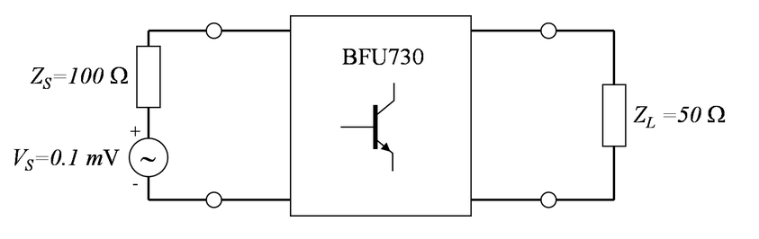

$$Z_{S}=75Ω$$

$$Z_{L}=50Ω$$

1. Determine los coeficientes de reflexión de entrada y salida, $Γ_{i}$ y $Γ_{o}$.
2. Calcule la ganancia disponible, la ganancia entregada y la ganancia de transducción.
3. Calcule la potencia disponible en la fuente (antena). Determine la potencia disponible en la salida del amplificador.
4. Calcule la potencia entregada a la carga.

2) El Trinquit T1G6000528 es un transistor de alta movilidad de electrones (HEMT) de nitruro de Galio. Se lo polariza para presentar los siguientes parámetros S a 1,9 GHz (medidos con $Z_{0}=50Ω$):

$$S_{11}=0.869 ∟-159º$$

$$S_{12}=0.031 ∟-9º$$

$$S_{21}=4.25 ∟61º$$

$$S_{22}=0.507 ∟-117º$$

(Ejercicio extraído del libro *Microwave Engineering* de *D. Pozar*)

1. Determine la estabilidad de este transistor a partir de los valores de $K$ y $Δ$.
2. Dibuje los círculos de estabilidad en el ábaco de Smith. Indique allí cuáles son las regiones inestables y si se encuentran en el rango de impedancias realizables.
3. ¿En qué se diferencia un círculo de estabilidad del otro?

3) Un BJT de silicio presenta los siguientes parámetros S a 1,9 GHz (medidos con $Z_{0}=50Ω$):

$$S_{11}=0.38 ∟-158º$$

$$S_{12}=0.11 ∟54º$$

$$S_{21}=3.4 ∟80º$$

$$S_{22}=0.4 ∟-43º$$

Se conecta a este transistor un generador y una carga como se indica en la Figura:



$$Z_{L}=40Ω$$

$$Z_{S}=25Ω$$

1. Verifique la estabilidad de este amplificador en esta condición de operación.
2. Calcule la ganancia disponible, la ganancia entregada y la ganancia de transducción.
3. ¿Cuál sería la potencia desarrollada en la carga, si la potencia del amplificador se especifica como ?

4) Diseñe un amplificador para máxima ganancia a $4 GHz$, usando adaptaciones de taco simple. Determine las características de los tramos de línea y la ganancia de transducción lograda en esta condición. Tanto el generador como la carga presentan impedancias de $50Ω$. Los parámetros del transistor son:

$$S_{11}=0.72 ∟-116º$$

$$S_{12}=0.03 ∟57º$$

$$S_{21}=2.6 ∟76º$$

$$S_{22}=0.73 ∟-54º$$

(Ejercicio extraído del libro *Microwave Engineering* de *D. Pozar*)

5) Considere el transistor del ejercicio 2.

1. Diseñe ahora un amplificador para una ganancia de $16 dB$ a 1,9 GHz, usando adaptaciones de taco simple. Determine las características de los tramos de línea. Tanto el generador como la carga presentan impedancias de $50Ω$.
2. ¿Es el amplificador diseñado estable en la condición de operación lograda?
3. ¿Qué se puede inferir sobre la estabilidad del amplificador en otras frecuencias, a partir de lo diseñado?

6) Los parámetros S y de ruido de un TBJ medidos a 4 GHz en una condición de $V_{CE}=10V$ y $I_{C}=4 mA$ son:

$$S_{11}=0.552 ∟169º$$

$$S_{12}=0.049 ∟23º$$

$$S_{21}=1.681 ∟26º$$

$$S_{22}=0.839 ∟-67º$$

$${NF}_{min}=2.5 dB$$

$$Γ_{opt}=0.475 ∟166º$$

$$R_{N}=3.5 Ω$$

1. Diseñe un amplificador de microondas para operar con mínima figura de ruido, usando adaptaciones de taco simple. Determine las características de los tramos de línea y la ganancia disponible lograda en esta condición. Tanto el generador como la carga presentan impedancias de $50Ω$.
2. ¿Cuánto vale la ganancia de transducción lograda? Interprete la relación entre este valor y el de ganancia disponible.

7) Repita el ejercicio 6, pero ahora buscando maximizar la ganancia disponible, al mismo tiempo de mantener una figura de ruido menor o igual a 3 dB.

**SOLUCIONES**

1) En veces: Gde=61; Gav=54.4; GT=47.7

Pav(antena)= - 77.8 dBm Pav(salida)= - 60.4 dBm Pdel(detector) = -61 dBm

2) y por lo que es condicionalmente estable.

$C_{g}=1.1∟161.9º$ $r_{g}=0.205$ $C_{L}=1.6∟132.3º$ $r_{L}=0.91$

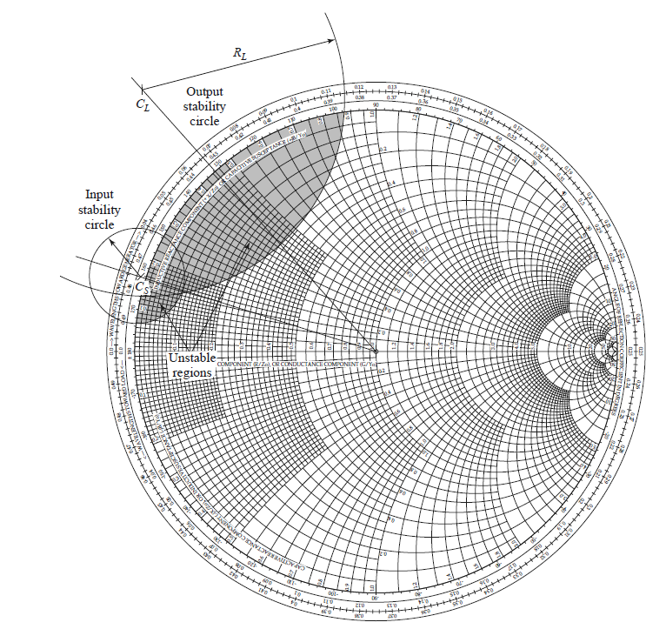

La diferencia es que el círculo de estabilidad a la entrada se refiere a valores de $Γ_{S}$ que ve el transistor hacia la carga que podrían generar inestabilidad. El círculo de estabilidad a la salida hace referencia a los valores de $Γ_{L}$ vistos hacia la carga que inducen inestabilidad.

3) Es incondicionalmente estable. En veces: Gde=13.1; Gav=19.8; GT=12.6. Potencia sobre la carga: 1.26 mW.

4) GTmax=46.88 (veces)=16.7 dB. Gammas en ganancia máxima:

Carga: 0.4245+j0.7666. Generador: -0.48+j0.7277. Calcular el conjugado y adaptar.

Tacos en cortocircuito:

Li=0.037 Lambda; Ti=0.044 Lambda (CC)

Lo=0.125 Lambda; To=0.043 Lambda (CC)

5) Condicionalmente estable. $\left|Δ\right|=0,336$ y $K=0,383$.

$C_{g}=1.1∟161.9º$ $r_{g}=0.205$ $C_{L}=1.6∟132.3º$ $r_{L}=0.91$

Ganancia máxima estable: 21.37dB (137 veces).

Circulo de ganancia constante 16dB: $C_{T}=0.38∟132.3º$ $r_{T}=0.7$

Del ábaco sale $Γ_{L}=0.32∟-47.7º$-> dentro de la región de estabilidad.

Se calcula $Γ_{in}=0.83∟-158.2º$-> $Γ_{G}=0.83∟158.2º$-> estable.

Se adaptan los conjugados de los gammas de carga y generador.

Li=0.078 Lambda (12.3mm); Ti=0.198 Lambda (CA) (31.2mm)

Lo=0.217 Lambda (34.2mm); To=0.156 Lambda (CC) (24.6mm)

b) Es estable en esta condición a 1900 MHz.

c) No se puede inferir nada sobre la estabilidad a otras frecuencias, lo que debería hacerse es obtener los parámetros S del transistor en un rango amplio de frecuencias (por lo general los fabricantes los proveen), y simularlo para verificar que los coeficientes de reflexión sean menores a 1 en todo el rango. Esto es válido incluso para situaciones de estabilidad incondicional (ya que la misma se demuestra a partir de los parámetros S a una frecuencia fija, pero en otra frecuencia podría ser inestable porque cambian los parámetros S).

6) Incondicionalmente estable. GAVmax=GTmax=14.7 dB. Mínima figura de ruido se obtiene con $Γ_{G}=Γ_{opt}$. El círculo de ganancia disponible constante que pasa por este punto es el de 11 dB. Se calcula $Γ_{out}=0.844∟-70.4º$ y la carga es su conjugado, $Γ_{L}=0.844∟70.4º$. Se procede con la adaptación de los conjugados. La ganancia de transducción también vale 11 dB en este caso. Esto ocurre porque la desadaptación producida para disminuir la ganancia es a la entrada, pero la salida (tramo entre el colector y la carga) está adaptada. Por lo tanto, la potencia disponible en la salida es igual a la potencia entregada a la carga.

7) La máxima ganancia posible se logra cuando NF=3dB, valores menores de figura de ruido se traducen en ganancias inferiores, como suele ser el caso. Esto ocurre porque los círculos de figura de ruido constante y de ganancia disponible constante se cortan en un único punto y se establece una relación de compromiso. En dicha condición se puede lograr Gav=13.3dB con NF=3dB si se toma $Γ_{G}=0.65∟-160º$.